К занятию № 3
Равноускоренное движение.
Равноускоренное движение: Движение, при котором тело за равные промежутки времени совершает неодинаковые перемещения, называют неравномерным.
При неравномерном движении скорость тела постоянно изменяется.
Равноускоренным движением называется такое движение, при котором скорость тела за любые, сколь угодно малые промежутки времени изменяется на одинаковые величины.
Ускорение- физическая величина, равная отношению изменения скорости тела к промежутку времени, за которое произошло это изменение.

а- ускорение тела  υ₀- начальная скорость  υ- конечная скорость | 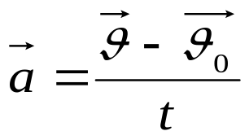в проекциях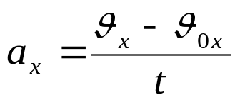 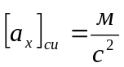

Зная начальную скорость тела и его ускорение можно определить конечную скорость тела.
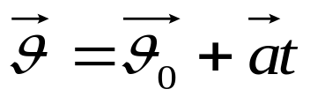
При разгоне тела ускорение тела направлено в сторону движения, при торможении- в противоположную.
Перемещение в случае равноускоренного движения можно определить следующим образом;
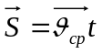
В данном случае средняя скорость совпадает со средним арифметическим начальной и конечной скоростей, т. е. 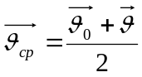 : Преобразуем полученные выражения;

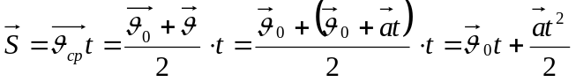
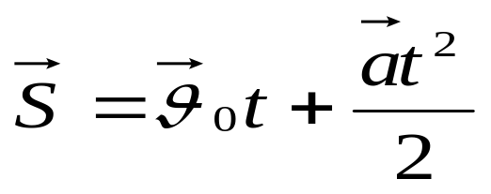-
формула расчета перемещения при равноускоренном движении.

Элементы векторной алгебры:
Вектор - направленный отрезок, который несет в себе информацию о численном значении векторной величины и о ее направлении. Уравнения, содержащие в себе векторные величины, называются соответственно векторными.

Работа с векторными уравнениями чаще всего заключается в том, что векторное уравнение превращается в невекторное (скалярное) заменой каждого вектора в уравнении его проекцией, на какую- либо координатную ось. Например:
- векторное уравнение
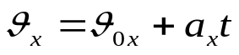 - проекция векторного уравнения на ось Х
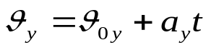 - проекция векторного уравнения на ось У
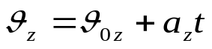 - проекция векторного уравнения на ось Z
Т. е. из одного векторного уравнения может получиться до трех невекторных (скалярных)
уравнения.

Чтобы выполнить проекцию вектора на ось необходимо из начала и из конца вектора опустить перпендикуляры на эту ось. Проекцией вектора на эту ось называется длина отрезка между перпендикулярами. Проекция берется со знаком «+», если координата конца вектора больше координаты начала, и со знаком «-» в противном случае. Наиболее распространены следующие случаи ориентации векторов (пусть, в каждом из четырех случаев вектор называется ):

Вектор направлен с осью в одну сторону. | Вектор направлен с осью в разные стороны. | Вектор перпендикулярен оси. | Вектор направлен под углом к оси.
х | х | х | х  α
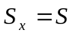  Длина проекции совпадает с длиной вектора, знак «+». | 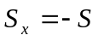  Длина проекции совпадает с длиной вектора, знак «-». | 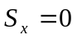  Длина проекции равна 0 | 